医学教育网=医考奇迹
我非常高兴能以高出分数线98分的成绩，通过了中医助理医师考试，而且还拿上了奖学金。
我从小就喜欢医学，2007年毕业于湖南娄底卫生学校中西医专业，当时学校所学专业是西医临床，中医的课程几乎没学，直到毕业时，才知道是中医专业，感觉上当受骗了，后来实习时听中医科主任医师说：“你一个中专毕业生，考中医助理医师，比登天还难呢，你还是早点改行吧！”听了这席话，我感觉希望之光，从此变成泡沫，因为当时条件差，没有继续学习，这一晃8年过去了，这期间，偶尔在医院、诊所、药店做个临时工，但从心底里一直舍不得放弃这个自己喜欢的行业。
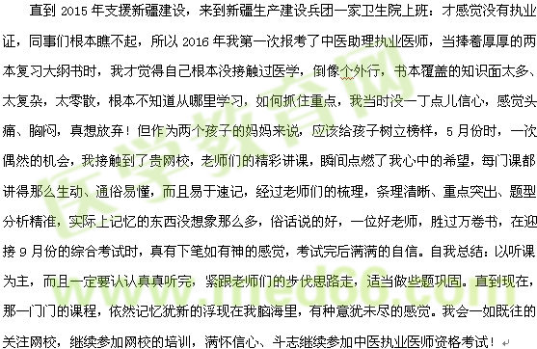

最后，衷心感谢贵校这么好的平台，以及老师们睿智的教授，曾经迷惘的我，经网校名师精心点拨，茅塞顿开，头脑一下子清澈透亮。是您们照亮了我人生的前程，我再次表示由衷的敬意！祝我们的网校越办越好！桃李满天下！谢谢！~

